Realisatie oplaadpunten elektrische voertuigen Julianastraat Oud-Beijerland
Burgemeester en wethouders van de gemeente Hoeksche Waard.
Gelet op de bepalingen in de Wegenverkeerswet 1994, het Reglement Verkeersregels en verkeerstekens 1990, het Besluit Administratieve Bepalingen inzake het Wegverkeer (BABW) en de Algemene wet bestuursrecht.

Overwegende dat:
Aanvraag is ingediend voor het aanwijzen van een parkeerlocatie voor het uitsluitend opladen van elektrische voertuigen;

de parkeerplaatsen onderdeel uitmaken van de openbare weg die in beheer en onderhoud is van de gemeente Hoeksche Waard;

de te realiseren voorziening een nadere invulling is op het gemeentelijke beleid;

de aan te wijzen parkeerplaatsen voor het uitsluitend opladen van elektrische voertuigen kenbaar wordt gemaakt door middel van nader te omschrijven bebording;

de politie overeenkomstig artikel 24 van het Besluit Administratieve Bepalingen inzake het Wegverkeer (BABW) akkoord is;

Motivering:
de redenen om dergelijke parkeerplaatsen aan te wijzen voor het uitsluitend opladen van elektrische voertuigen zijn:
● het uitbreiden van de infrastructuur voor het opladen van elektrische voertuigen;
● dat de behoefte voor het aanwijzen van een parkeerplaats voor het uitsluitend opladen van elektrische voertuigen kenbaar is gemaakt door bewoners uit de omgeving van de locatie;

Door middel van het plaatsen van het bord E8c uit Bijlage I van het RVV (Reglement Verkeersregels en Verkeerstekens 1990), voorzien van het onderbord met de tekst “Uitsluitend voor elektrische voertuigen tijdens het opladen”, zal de parkeerplaats ter plaatse bekend gemaakt worden.

Het te plaatsen verkeersbord staat aangegeven op de bij dit besluit bijgevoegde tekening.

Besluit:
Op de locatie:

Julianastraat naast 48 Oud-Beijerland

Twee parkeerplaatsen aan te wijzen voor het uitsluitend opladen van elektrische voertuigen, waarbij aanvankelijk slechts één parkeerplaats wordt geëffectueerd. Dit door middel van het plaatsen van het bord E8c van het RVV (Reglement Verkeersregels en Verkeerstekens 1990) voorzien van het onderbord met de tekst ” Uitsluitend voor elektrische voertuigen tijdens het opladen”.
Bij later gebleken behoefte kan de tweede parkeerplaats worden gerealiseerd voor het uitsluitend opladen van elektrische voertuigen.
Een en ander zoals staat aangegeven op de bijgevoegde tekening.

Maasdam,29 januari 2025

Namens burgemeester en wethouders van gemeente Hoeksche Waard,

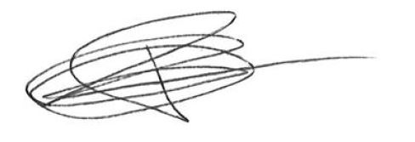
P. de Ruijter-Pauwels
Teammanager Openbare Ruimte

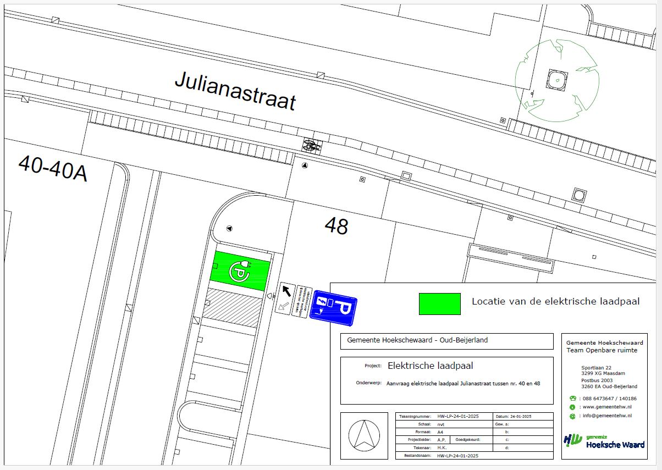

Bezwaar
Is onze beslissing niet duidelijk of bent u het er niet mee eens? Of heeft u informatie waar wij geen rekening mee hebben gehouden? Bel dan met team Openbare Ruimte. U bereikt hen op 14 0186 en via info@gemeentehw.nl.
Bent u het nog niet eens met deze beslissing? Dan kunt u binnen zes weken een bezwaarschrift indienen. Dit doet u door een brief te sturen aan: Het college van Burgemeester en Wethouders van de gemeente Hoeksche Waard, Postbus 2003, 3260 EA Oud-Beijerland. In uw bezwaarschrift moet u in ieder geval de volgende gegevens vermelden: uw naam en adres; de datum waarop u de brief verzendt (de dagtekening); omschrijving van het besluit waartegen het bezwaar is gericht; de reden van bezwaar; een ondertekening met naam en handtekening. Graag ontvangen wij naast bovengenoemde gegevens uw telefoonnummer en e-mailadres. Aan het behandelen van uw bezwaarschrift zijn geen kosten verbonden.
Het indienen van een bezwaarschrift stelt het besluit niet uit. Een bezwaarschrift heeft namelijk geen schorsende werking. Dat betekent dat het besluit nu al geldt. Wilt u het besluit vanwege de spoedeisendheid laten uitstellen, dan kunt u een zogenaamde ‘voorlopige voorziening’ vragen. Het verzoek om voorlopige voorziening stuurt u naar:
De voorzieningenrechter van de rechtbank Rotterdam, sector bestuursrecht, postbus 50951, 3007 BM Rotterdam.
U kunt het verzoekschrift ook digitaal indienen bij genoemde rechtbank via http://loket.rechtspraak.nl/bestuursrecht. Een voorlopige voorziening kan alleen worden gevraagd als er ook bezwaar is ingediend. Voor de behandeling van het verzoek om voorlopige voorziening brengt de rechtbank kosten (griffierecht) in rekening.

